

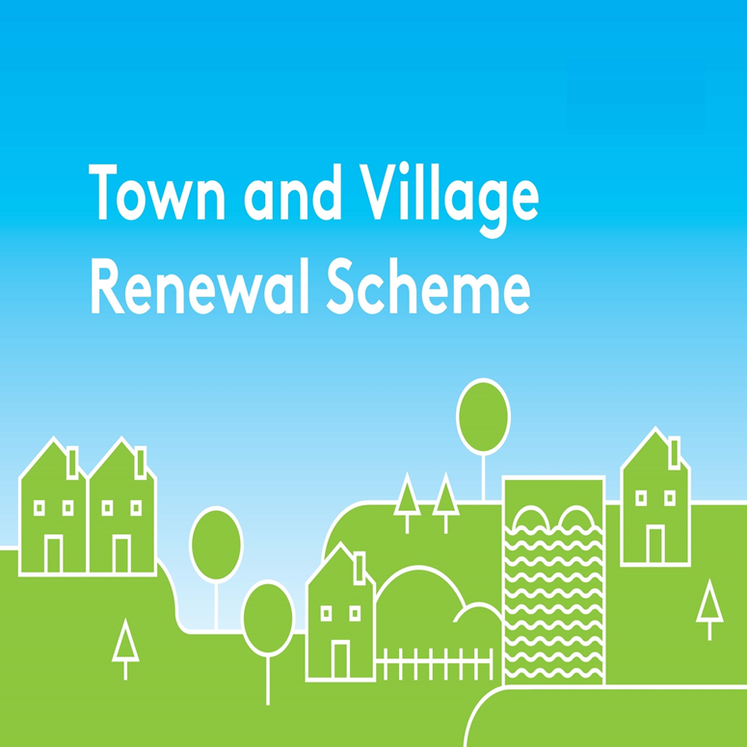

**Foirm Iarratais 2022**

**An Beart um Fhoirgnimh a Cheannach**

Ba chóir gach ceist a chur chuig: [townandvillage@drcd.gov.ie](mailto:townandvillage@drcd.gov.ie)

**Uimhir Thagartha an Iarratais**

**FOIRM IARRATAIS**

**Ba chóir do phearsanra an Údaráis Áitiúil an fhoirm seo a chomhlánú agus í a chur ar ais trí ríomhphost chuig** [**townandvillage@drcd.gov.ie**](mailto:townandvillage@drcd.gov.ie) **faoi am dúnta gnó an 24 Meitheamh 2022**

**Nótaí:**

**(a)** Is é an líon iarratas is féidir le gach aon Údarás Áitiúil a chur isteach i leith maoiniú deontais (trí úsáid a bhaint as foirm na príomhscéime) ná **6** iarratas(ar a mhéad)

* 5 iarratas idir €20,000 agus €250,000
* 1 iarratas idir €20,000 agus €500,000

**(b)** Sruthanna maoinithe eile faoi Scéim na bliana 2022:

* 2 iarratas suas le €50,000 an ceann faoin mBeart Forbartha Tionscadail (Trí úsáid a bhaint as an bhfoirm iarratais ar leith don Bheart Forbartha Tionscadail)
* 1 iarratas suas le €50,000 i leith feachtas Margaíochta Contae ar leith (Cuirtear foirm ar leith ar fáil)
* Suas le 2 iarratas ar suas le €400,000 ar an iomlán faoin mBeart um Fhoirgnimh a Cheannach (An fhoirm seo)

**(c)** Ní mór go mbainfeadh iarratas amháin de na hiarratais ó chuid (a)le Bailte/Sráidbhailte nach bhfuair maoiniú sna trí bliana roimhe seo den Scéim Athnuachana Bailte & Sráidbhailte (Ní bhreithneofar maoiniú a fuarthas faoin mBeart Luathaithe 2020 chun na críocha seo).

**Ainm an Údaráis Áitiúil:**

**An tSuim Maoinithe Deontais atá á lorg:**

**Ainm Teagmhála (Údarás Áitiúil):**

**Seoladh Ríomhphoist Teagmhála:**

**Uimhir Ghutháin Teagmhála:**

**Mionsonraí maidir leis an Togra:**

|  |
| --- |
| 1. **Tabhair Seoladh an fhoirgnimh (Eircode san áireamh) atá le ceannach mar aon leis an bpraghas díola. (Má tá fógra díolacháin reatha ar líne cuir nasc ar fáil chuig an bhfógra):** |

1. **Cuir cúlra gairid ar fáil maidir leis an bhfoirgneamh atá roghnaithe, (an bhfuil sé folamh agus/nó tréigthe? Cá fhad atá sé folamh? Etc):**

|  |
| --- |
| 1. **Cén plean atá ag an Údarás Áitiúil don fhoirgneamh? (An bhfuil an úsáid atá beartaithe ag teacht le tosaíochtaí Bailte agus Sráidbhailte? An bhfuil aon oibreacha atá beartaithe, i ndiaidh an cheannaigh, inbhainte amach laistigh den chreatlach atá leagtha amach san achoimre ar an mbeart?)** |

|  |
| --- |
| 1. **Dearbhaigh cén ceann de na roghanna seo a leanas a bhfuil sé i gceist ag an údarás áitiúil a leanúint: (mura gcloítear leis an gcoinníoll seo, measfar an maoiniú bheith neamh-incháilithe agus beidh sé riachtanach an maoiniú ar fad a chur ar ais chuig an DRCD):** 2. Beidh an foirgneamh mar bhunús d’iarratas faoi TVRS 2023 nó 2024   **Nó**   1. Beifear i mbun an foirgneamh a fhorbairt chun críocha athnuachana bailte trí acmhainní an údaráis áitiúil féin nó trí shruth maoinithe poiblí ábhartha eile faoi dheireadh na bliana 2024. |

1. **Sonraí Airgeadais:**

|  |  |
| --- | --- |
| Uimhir CBL an Údaráis Áitiúil: |  |
| Uimhir Chlárúcháin Chánach: |  |
| Uimhir Imréitigh Chánach: |  |
| Uimhir CHY (más infheidhme) |  |

1. **Amlíne:**

Ar an iarratas seo a chur isteach, dearbhaíonn an tÚdarás Áitiúil go gcuirfear ceannach an fhoirgnimh i gcrích agus go gcuirfear an fhaisnéis ábhartha ar fad maidir le tarraingt anuas isteach chuig an Roinn faoin **11 Samhain 2022**.

Chun Maoiniú a Tharraingt Anuas, beidh ar Údaráis Áitiúla an méid a leanas a chur ar fáil:

* Tuarascáil neamhspleách measúnóra ina ndearbhaítear luach an fhoirgnimh
* Tuarascáil Chigireachta Foirgnimh/ Suirbhéireacht Foirgnimh
* Cruthúnas gur comhaontaíodh an ceannach sa dlí
* Cruthúnas gur aistríodh an t-airgead ón Údarás Áitiúil

Cinntigh go bhfuil an fhoirm seo comhlánaithe go hiomlán toisc go bhféadfaí tionscadal a chur as an áireamh mar thoradh ar iarratas neamhiomlán. Ba chóir foirmeacha comhlánaithe a chur ar ais trí ríomhphost chuig [townandvillage@drcd.gov.ie](mailto:townandvillage@drcd.gov.ie) **faoin 24 Meitheamh 2022.**

**Úsáid Sonraí:**

Is í an Roinn Forbartha Tuaithe agus Pobail (DRCD) an Rialaitheoir Sonraí agus is é an bonn dleathach atá leis an bpróiseáil ‘cúram a chur i gcrích a dhéantar ar mhaithe le leas an phobail’.  Cuirtear iarratais isteach chuig an Roinn tríd an Údarás Áitiúil do gach aon limistéar maidir leis an gclár seo.  D’fhéadfadh an Roinn Tríú páirtí a fhostú mar phróiseálaí sonraí.  Úsáidfidh an DRCD an fhaisnéis atá san Fhoirm Iarratais seo chun críocha an t-iarratas a phróiseáil. D’fhéadfadh an Roinn tuilleadh faisnéise a lorg chun gnéithe den togra tionscadail a shoiléiriú. D’fhéadfadh an Roinn leas a bhaint as saineolas níos leithne agus níos sainiúla i gcás ina bhfuil sé sin ag teastáil, agus d’fhéadfaí faisnéis dá leithéid a mheastar a bheith riachtanach chun measúnú a dhéanamh ar d’iarratas a chomhroinnt leis na saineolaithe sin.

Tá an tIarratasóir, an Roinn agus an Tríú Páirtí faoi réir dhlíthe na hÉireann agus an AE maidir le cosaint sonraí agus príobháideachas, go háirithe an tAcht un Chosaint Sonraí 2018 agus Rialachán (AE) 2016/679, ar a dtugtar Rialachán Ginearálta maidir le Cosaint Sonraí an AE (“GDPR”). Déanfar aon sonraí pearsanta a chuireann tú ar fáil mar chuid den phróiseas iarratais a fháil agus a phróiseáil i gcomhréir leis an reachtaíocht maidir le Cosaint Sonraí.

Coinníonn an Roinn an ceart aici féin nochtadh chun críocha iarrata faoin Acht um Shaoráil Faisnéise 2014 nó eile, i ndáil leis an tionscadal/na tionscadail mhaoinithe –

i.              faisnéis ar bith a chuireann an tIarratasóir ar fáil don Roinn

ii.            aon sonraí ábhartha a bhailíonn an Roinn le linn cúnamh deontais a thabhairt don tionscadal, seachas i gcás ina meastar an fhaisnéis bheith ina fhaisnéis phearsanta nó íogair ó thaobh tráchtála de.

**Dearbhú ón Údarás Áitiúil:**

Ní mór go mbeadh an dearbhú seo sínithe ag oifigeach atá údaraithe ag an leibhéal sinsearach laistigh den phríomheagraíocht iarratasóra i.e. ag leibhéal an Stiúrthóra Seirbhísí in Údarás Áitiúil ar a laghad.

Dearbhaím gur léigh mé agus go dtuigim an doiciméad seo agus dearbhaím go bhfuil na mionsonraí a cuireadh ar fáil san iarratas seo fíor agus ceart agus –

* Go bhfuil an tionscadal incháilithe faoi chritéir na Scéime Athnuachana Bailte agus Sráidbhailte.
* Go bhfuil na costálacha cruinn agus réasúnach.
* Go bhfuil cistiú meaitseála ar fáil don tionscadal agus go gcoinnítear fianaise agus foinse an chistithe meaitseála ar an gcomhad tionscadail.
* Gur chóir go mbeadh an próiseas soláthair tionscadail i gcomhréir le Riachtanais Soláthair Phoiblí an AE (Treoir 2014/24 AE) agus le Treoirlínte Soláthair Phoiblí.
* Go gcloíonn an tionscadal leis an LECP agus le pleananna áitiúla nó réigiúnacha eile.
* Gur tugadh faoi chomhairliúchán poiblí le hionadaithe ón bpobal nó le leas gnó an bhaile/sráidbhaile agus gur aithníodh an tionscadal tríd an bpróiseas comhairliúcháin ar tugadh faoi.
* Nár leithdháileadh aon mhaoiniú do na hoibreacha céanna ó fhoinsí maoinithe poiblí eile.

Níl cruthúnas ar an méid thuas ag teastáil ag an tráth a ndéantar an t-iarratas ach ní mór go mbeadh sé ar fáil don Roinn nó dá gníomhairí arna iarraidh.

Aithníonn an tÚdarás Áitiúil an fhaisnéis maidir le húsáid a bhaint as an tacar sonraí thuas agus tugann cead don Roinn Forbartha Tuaithe maidir leis an bhfaisnéis ar fad atá san iarratas seo, idir fhaisnéis phearsanta nó eile, mar aon le haon cheangaltáin a ghabhann leis a chomhroinnt, chun críocha an t-iarratas a phróiseáil i gcomhréir leis an reachtaíocht maidir le cosaint sonraí.

Sínithe thar ceann __________________________ (Údarás Áitiúil)

Síniú _______________________________

Ainm i mBloclitreacha_____________________

Post_________________________________

Dáta____________________________________